CHI-RESEARCHER



*Memoria Descriptiva*

**CHI-RESEARCHER**

**Autores:**

1

2

3

**ÍNDICE**

**04**

**Memoria Descriptiva**

**05**

**Interfaz**

**07**

**Tecnología**

**08**

**Conclusión**

**INICIO**

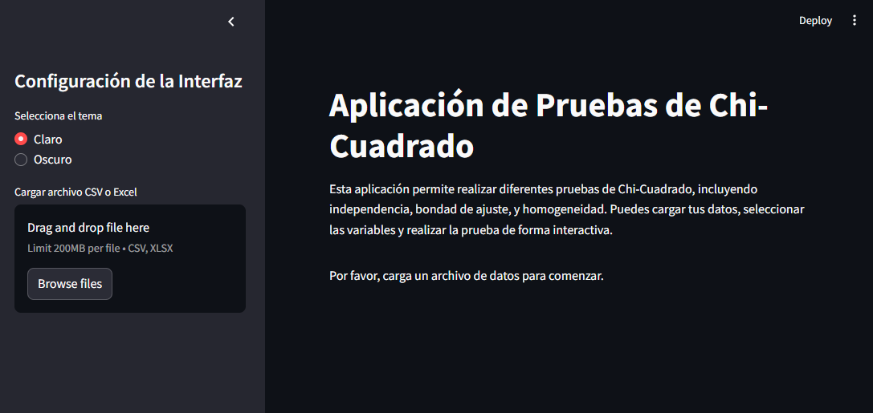

**Carga de datos**

**Selección de Tipo de Prueba de Chi-Cuadrado**

El usuario selecciona el tipo de Prueba de Chi Cuadrado:

* Prueba de Independencia:
  + Se utiliza para determinar si existe una relación significativa entre dos variables categóricas:
    - H0: Las variables independientes
    - H1: Las variables no son independientes
* Prueba de bondad de ajuste:
  + Se utiliza para evaluar si la distribución observada de una variable categórica se ajusta a una distribución teórica esperada:
    - H0: La distribución observada se ajusta a la distribución esperada.
    - H1: La distribución observada no se ajusta a la distribución esperada.
* Prueba de Homogeneidad:
  + Se utiliza para comparar las distribuciones de una variable categórica en dos o más grupos, determinar si diferentes grupos tienen la misma distribución.
    - H0: Las distribuciones de los grupos son homogéneas
    - H1: Las distribuciones de los grupos no son homogéneas

**Selección de Variables**

El usuario selecciona las variables a usar de acuerdo al archivo subido.

**Tabla de Contingencia**

**Resultados de la Prueba Chi-Cuadrado**

**Interpretación de Resultados**

Aquí el usuario puede manipular el nivel de significancia (Alpha)

**Visualización Gráfica**

**GENERAR INFORME**

TXT

